**МЕТЕОПЛОЩАДКА – ЭТО ИНТЕРЕСНО!**

Воспитатель Шашкова М.И**.**

***«Люди, научившиеся… наблюдениям и опытам, приобретают способность сами ставить вопросы и получать на них фактические ответы, оказываясь на более высоком умственном и нравственном уровне в сравнении с теми, кто такой школы не прошел.»*** К.Е.Тимирязев

Уважаемые родители, скорей всего вы давно обратили внимание на появление на площадке нашего детского сада конструкции, огороженной невысоким заборчиком.

И наверняка многие дети вам уже рассказали, что это – МЕТЕОПЛОЩАДКА.

Но для чего же она в детском саду? Ведь метеорология – работа для взрослых.

Наверняка, беседуя с детьми, вам приходится находить ответы на многие вопросы «маленьких почемучек», ведь дети очень любознательны! Огромную роль в образовании детей дошкольного возраста играет практическая, исследовательская деятельность в природных условиях. Жажда впечатлений, желание детей самостоятельно исследовать мир вокруг заставляет нас искать новые методы организации детского экспериментирования. Важно помнить то, что самые ценные и прочные знания – не те, что усвоены путем выучивания, а те, что добыты самостоятельно, в ходе собственных творческих изысканий. Самое важное то, что ребенку гораздо легче изучать науку, действуя подобно ученому (проводя исследования, ставя эксперименты, др.), чем получать добытые кем-то знания в готовом виде.

Важной составной частью работы по экологическому воспитанию дошкольников может стать метеоплощадка. Она позволяет познакомить детей с основными стандартными метеорологическими приборами, с методикой и техникой наблюдений и обработки их результатов, обеспечит проведение наблюдений за погодой, сезонными явлениями в окружающей природе, организацию практических работ на территории детского сада.

Благодаря метеоплощадке, дети:

- научатся определять направление и силу ветра, используя дождемер, термометр, флюгер;

- сформируют элементарные экологические знания  через прогнозирование;

- научатся последовательно излагать свои мысли, анализировать и делать логические выводы;

- разовьют познавательную активность и любознательность;

- расширят словарный запас;

- воспитают бережное отношение ко всему живому на земле, любви к природе.

Итак, уважаемые родители, мы предлагаем вам отправиться с нами на небольшую экскурсию по нашей метеоплощадке:

Самые важные приборы находятся в метеобудке. Метеобудка– это специальный домик для приборов, который прячет их от солнца и дождя.

**Термометр.** Именно с помощью этого прибора мы можем определять температуру воздуха. Ноль — граница между градусами тепла и холода.  **Барометр -** определяет давление, пониженное, нормальное или повышенное. И подскажет, какая погода нас ожидает – солнышко – ясная, тучка – осадки (снег или дождь). Напоминает часы. Вернее будильник.

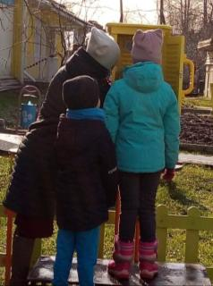 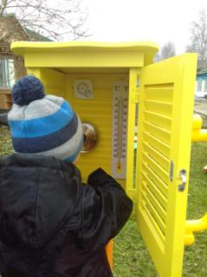

**А за ветром мы наблюдаем с помощью флюгера и ветряного рукава.**

С помощью флюгера  мы узнаем, в каком направлении дует ветер.

А ветряной рукав позволяет определить силу ветра – штиль, легкий, умеренный, сильный. Штиль - листья на деревьях неподвижны, рукав не устанавливается  по ветру. Тихий ветер - колышутся отдельные листья, колеблется рукав. Легкий ветер  –  слегка колеблется рукав,  листья временами шелестят. Слабый ветер – листья и тонкие ветки деревьев постоянно колышутся, ветер развевает рукав. Умеренный ветер – ветер приводит в движение тонкие ветки деревьев, вытягивается рукав. Свежий ветер – качаются ветви и тонкие стволы деревьев. Вытягивается рукав. Сильный ветер  – качаются толстые сучья. 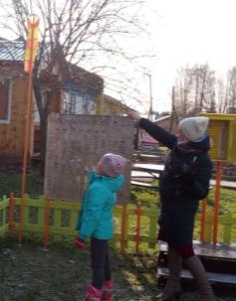

**Флюгер.**

Флюгер состоит из неподвижного вертикального стержня и подвижной части— флюгарки, которая вращается на стержне и устанавливается по ветру так, что положение стрелки показывает то направление, откуда дует ветер. Флюгарка состоит из лопасти и стрелки, укрепленных на трубке. На нижней части стержня находятся штифты для ориентировки направлений по сторонам света. К штифтам прикреплены буквы (С-Ю-З-В), для лучшей ориентировки детям. Ориентировка флюгера по сторонам света выполнена с помощью компаса.

**Бесприборные наблюдения за ветром.**

Для оценки направления и скорости ветра при неисправности флюгера используются любые косвенные признаки, позволяющие произвести эту оценку. Направление ветра, например, можно наблюдать по дыму, движению легких предметов в воздухе, наклону травы, ветвей деревьев.

Одним из приборов, пользующимся большой популярностью у детей, является «ловец облаков» Он настолько прост в обращении, что им могут легко  пользоваться дети младшего дошкольного возраста.

**Ловец облаков** – прибор, который помогает определить тип облаков, по внешним признакам какие они, кучевые, слоисты, перистые, дождевые.

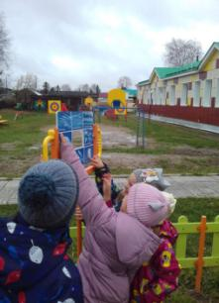 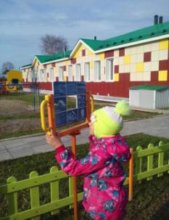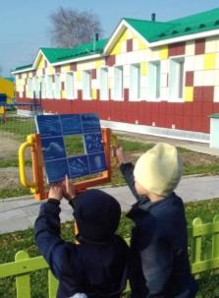

Применение этого прибора формирует у детей представление о природе образования и разнообразии облаков. Учит сопоставлять полученные и имеющиеся данные методом сравнения, делать краткосрочные прогнозы погоды. Все показания приборовфиксируются на специальном стенде

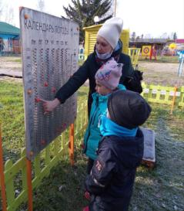

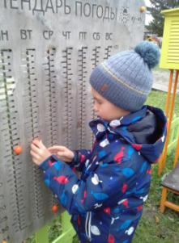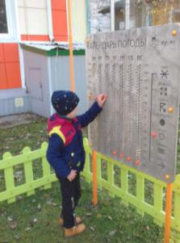

**С целью формирования представлений детей о взаимосвязи растительного мира и погоды на территории детского сада  есть некоторые из *«растений –предсказателей погоды»***

**«Растения - предсказатели» погоды:**

1. Ноготки развернули венчики рано утром - ожидается ясная погода, после полудня - дождь, гроза.

2. Одуванчик сжимает свой шар - быть дождю.

3. Вьюнок закрывает свой венчик перед дождем, а накануне солнечного дня обязательно раскрывает его даже в пасмурную погоду.

**Деревья – предсказатели:**

1. Ветер поворачивает листья на деревьях верхней стороной вниз - к дождю.

3. Ветки елки книзу – к дождю.

**Предсказывать погоду помогают животные – барометры:**

При изменении погоды кошки становятся более вялыми и много спят,

Собаки также наделены предсказателями погоды. Собака сворачивается

и лежит клубочком – к холоду. Много спит и мало ест – к дождю.

Предсказывают погоду вороны.

Если вороны летом летают высоко,

поднимаются под тучи — к ненастью.

Ворона прячет *«нос»* под крыло — к холоду.

Каркает зимой — к метели.

Летом ворона купается - к дождю.

А если вороны купаются ранней весной - к теплу.

Воробьи в хорошую погоду они веселые, подвижные, порой драчливые.

Летом воробьи в пыли купаются — тоже часто к дождю.

Если зимой воробьи прячутся и под крыши домов – будет мороз или **метель**.

А дружно расчирикались — к потеплению

Впереди нас ждет еще много интересных наблюдений, открытий и экспериментов на метеоплощадке! И может быть в будущем кто то из ребят станет успешным метеорологом!